МИНИСТЕРСТВО ОБРАЗОВАНИЯ И НАУКИ РОССИЙСКОЙ ФЕДЕРАЦИИ

ФГБОУ ВО АЛТАЙСКИЙ ГОСУДАРСТВЕННЫЙ УНИВЕРСИТЕТ

Институт цифровых технологий, электроники и физики

Кафедра вычислительной техники и электроники (ВТиЭ)

Лабораторная работа № 2

**Проектирование регулятора для линейной системы.**

**Вариант 11.**

Выполнил студент 595 гр.

_______________ А.В. Лаптев

Проверил:

_______________ Я.С. Сергеева

Лабораторная работа защищена

«___» _________________2021 г.

Оценка ________________

Барнаул 2021

1. **Описание системы**

Исследуется система управления судном по курсу, структурная схема которой показана на рисунке.

+

–





*C*(*s*)

*P*(*s*)

*H*(*s*)





объект

регулятор

*R0*(*s*)



привод

измерительная система

–

*Схема 1. Система управления судном по курсу.*

Движение судна описывается линейной математической моделью в виде передаточной функции

$P(s)=\frac{K}{s(T_{s}s+1)}$, где $K=0.08$ рад/сек, $T_{s}=18$ сек.

Привод моделируется как интегрирующее звено $R_{0}(s)=\frac{1}{T_{R}s}$, $T_{R}=1$ сек, охваченное единичной отрицательной обратной связью. Модель измерительного устройства представляет собой апериодическое звено с передаточной функцией $H(s)=\frac{1}{T_{oc}s+1}$, $T_{oc}=5$ сек.

1. **Исследование разомкнутой системы**
   * Передаточная функции рулевого устройства

.

* + Передаточная функция последовательного соединения объекта с приводом.

.

* + Переходная характеристика этой модели:

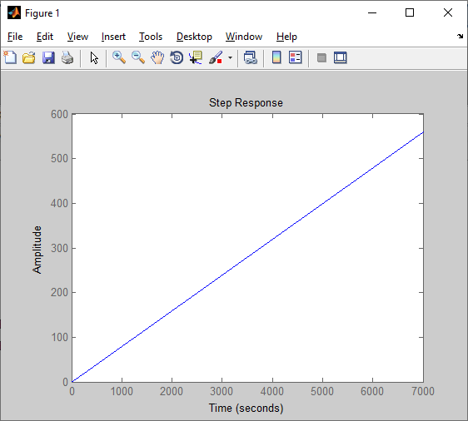

*Рис. 1. Переходная характеристика модели.*

График стремится к наклонной прямой, потому что в системе P(s) содержится последовательно подключённый интегратор.

Наклон асимптоты равен 0.0797.

* + ЛАФЧХ разомкнутой системы

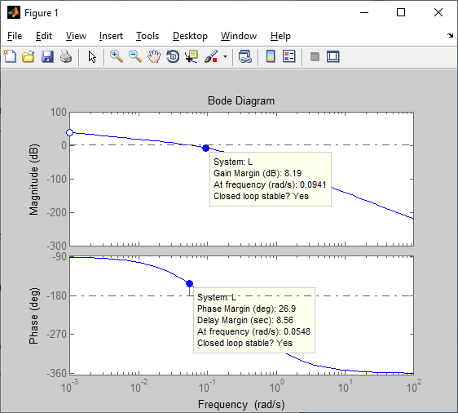

*Рис. 2. ЛАФЧХ разомкнутой системы.*

* + Система с регулятором $C(s)=1$ устойчива, запасы устойчивости: по амплитуде – 8,19 дБ, по фазе ­– 26,9 градусов.
  + Максимальный коэффициент усиления разомкнутой системы равен бесконечности, но Matlab показывает результат 377 дБ. Это объясняется тем, что Matlab не может работать с неконечными значениями, получаемыми из-за наличия интегратора в системе.

1. **Исследование системы с пропорциональным (П-) регулятором**
   * Переходная функция замкнутой системы при $C\left(s\right)=1$.

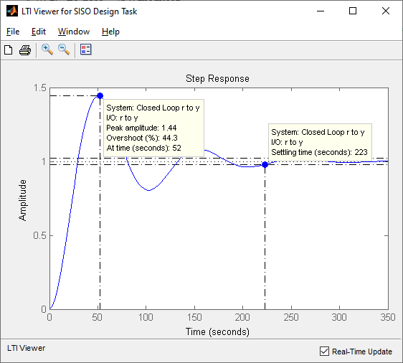

*Рис. 3. Переходная функция замкнутой системы при C(s) = 1.*

* + Время переходного процесса $T_{пп}=223$ сек, перерегулирование $σ=44.3\%$.
  + Для обеспечения перерегулирования не более 10% требуется уменьшить коэффициент усиления регулятора до значения.
 $$C(s)=0.345$$

 + Переходная функция скорректированной замкнутой системы при $C(s)=0.345$.

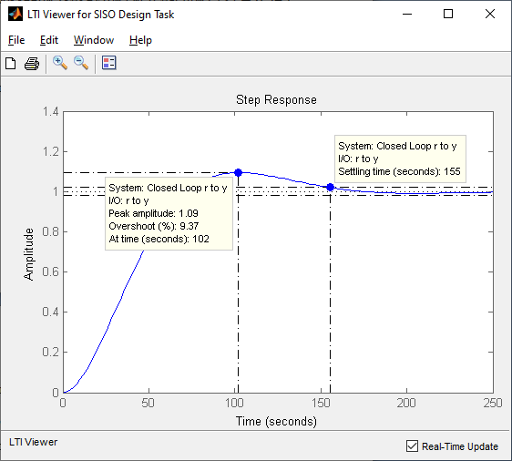

*Рис. 4. Переходная функция скорректированной замкнутой системы при C(s) = 0.345.*

* + Время переходного процесса $T_{пп}=155$ сек,
  + Запасы устойчивости: по амплитуде 19,3 дБ, по фазе 58.7 градуса.

1. **Исследование системы с пропорционально-дифференциальным (ПД-) регулятором**
   * Общий вид передаточной функции регулятора $C(s)=K_{c}\left(1+\frac{T_{s}s}{T_{v}+1}\right)$,где $T_{s}=18$ сек, $T_{v}=1$ сек,а коэффициент $K_{c}$ должен быть выбран в процессе проектирования в соответствии с требованиями к системе.

**4.1 Регулятор, обеспечивающий перерегулирование 10%**

* + Для обеспечения перерегулирования 10% требуется выбрать $K_{c}=1.21$.
  + Переходная функция скорректированной замкнутой системы

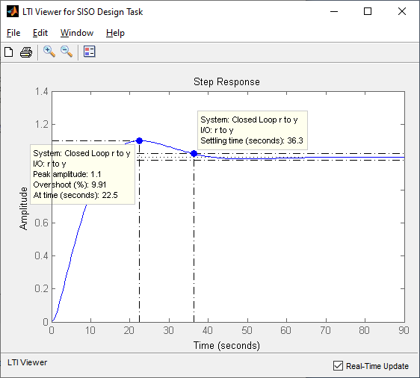

*Рис. 5. Переходная функция скорректированной замкнутой системы, при Kc = 1.21.*

* + Время переходного процесса $T_{пп}=36.3$ сек,
  + Запасы устойчивости: по амплитуде 21.6 дБ, по фазе ­61.7 градусов.
  + В сравнении с П-регулятором, использование ПД-регулятора позволяет добиться уменьшения времени переходного процесса при сохранении устойчивости.

**4.2 Регулятор, обеспечивающий кратчайший переходный процесс**

* + Для обеспечения минимального времени переходного процесса требуется выбрать $K_{c}=0.825$.
  + Переходная функция скорректированной замкнутой системы

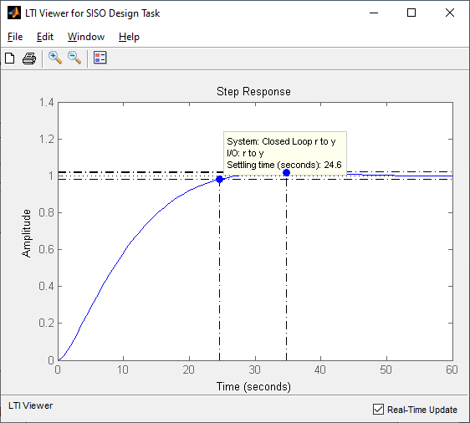

*Рис. 6. Переходная функция скорректированной замкнутой системы, при Kc = 0.825.*

* + Время переходного процесса $T_{пп}=24,6$ сек,
  + Запасы устойчивости: по амплитуде 24.9 дБ, по фазе ­69.9 градуса.
  + Передаточная функция замкнутой системы

0.072723 s (s+0.05263) (s+0.05556) (s+0.2) (s+1)^2

----------------------------------------------------------------

s (s+1)^2 (s+0.05556) (s+0.05008) (s^2 + 0.1684s + 0.0145) (s^2 + 2.037s + 1.054)

* + Порядок передаточной функции равен 5, потому что порядок передаточной функции зависит от степени полинома.
  + Полюса передаточной функции

-1.0185 + 0.1296i

-1.0185 - 0.1296i

-0.0842 + 0.0861i

-0.0842 - 0.0861i

-0.0501 + 0.0000i

* + Близость полюсов к мнимой оси означает, что степень устойчивости системы невелика. При этом запас устойчивости больше, чем в случае полюсов, расположенных на большом расстоянии от мнимой оси.
  + Коэффициент усиления системы в установившемся режиме равен 1. Это объясняется тем, что коэффициент усиления объекта равен бесконечности.
  + При постоянном сигнала установившаяся ошибка отсутствует, потому что разомкнутая система содержит интегратор.
  + При линейно возрастающем сигнале установившаяся ошибка пропорциональна коэффициенту наклона сигнала, потому что система содержит один интегратор.
  + При использовании датчика, описываемого моделью $H(s)=\frac{2K_{oc}}{T_{oc}+1}$, коэффициент усиления в установившемся режиме будет равен 6,25, потому что предел передаточной функции системы при s = 0 равен 6,25.
  + Полученная система является астатической, то есть, отслеживает без ошибки постоянный входной сигнал. Это определяется тем, что разомкнутая система содержит последовательно подключенный интегратор.
  + При линейно возрастающем сигнале установившаяся ошибка пропорциональна коэффициенту наклона сигнала.
  + Передаточная функция замкнутой системы от входа к сигналу управления

16.363 s (s+0.05263) (s+0.05556) (s+0.2) (s+1)

-----------------------------------------------------------

(s+0.05008) (s^2 + 0.1684s + 0.0145) (s^2 + 2.037s + 1.054)

* + Изменение сигнала управления при единичном ступенчатом входном сигнале

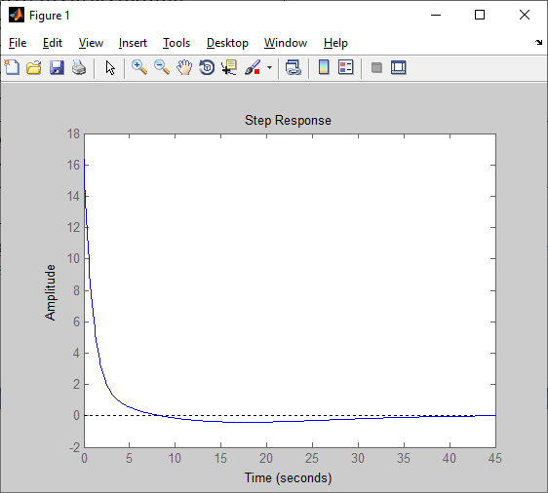

*Рис. 7. Изменение сигнала управления при единичном ступенчатом входном сигнале.*

* + Сигнал управления стремится к нулю, потому что передаточная функция замкнутой системы от входа к сигналу управления имеет ноль в точке s = 0.

Ответы на вопросы к первой лабе

1. Что такое

* передаточная функция – это отношение преобразования Лапласа выхода к преобразованию Лапласа входа при нулевых начальных условиях
* нули и полюса передаточной функции - нулями называются корни числителя, полюсами – корни знаменателя.
* импульсная характеристика (весовая функция) – это реакция системы на единичный бесконечный импульс (дельта-функцию или функцию Дирака) при нулевых начальных условиях.
* переходная функция – это реакция системы (при нулевых начальных условиях) на единичный ступенчатый сигнал (единичный скачок)
* частотная характеристика – это реакция системы на комплексный экспоненциальный сигнал .
* модель в пространстве состояний - для автоматических вычислений более пригодны методы, основанные на моделях в пространстве состояний, поскольку они используют вычислительно устойчивые алгоритмы линейной алгебры.
* модель вида «нули-полюса» - используется>>f_zpk = zpk(f)
* коэффициент усиления в статическом режиме - его можно определить, как установившееся значение сигнала выхода при постоянном входном сигнале, равном единице. Размерность этой величины равна отношению размерностей сигналов выхода и выхода.
* полоса пропускания системы – это частота, после которой значение АЧХ уменьшается ниже 0 дБ (коэффициент усиления меньше 1, сигнал ослабляется), называется частотой среза системы. Частота, после которой значение АЧХ падает ниже -3 дБ (коэффициент усиления меньше, чем 0.708).
* время переходного процесса – это это время, после которого сигнал выхода отличается от установившегося значения не более, чем на заданную малую величину (в среде Matlab по умолчанию используется точность 2%).
* частота среза системы – это частота, после которой значение АЧХ уменьшается ниже 0 дБ (коэффициент усиления меньше 1, сигнал ослабляется)
* собственная частота колебательного звена – это частота .
* коэффициент демпфирования колебательного звена - параметр .

1. В каких единицах измеряются

* коэффициент усиления в статическом режиме
* полоса пропускания системы - герц
* время переходного процесса - секунды
* частота среза системы - децибел
* собственная частота колебательного звена - рад/сек
* коэффициент демпфирования колебательного звена

1. Как связана собственная частота с постоянного времени колебательного звена?

Чтобы вычислить собственную частоту, требуется знать T (постоянная времени).

1. Может ли четверка матриц



быть моделью системы в пространстве состояний? Почему? Какие соотношения между матрицами должны выполняться в общем случае?

Модель в пространстве состояний можно построить не для всех передаточных функций, а только для *правильных*, у которых степень числителя не выше, чем степень знаменателя. Наш пример – неправильная функция, она не может быть преобразована в модель в пространстве состояний.

1. Как получить краткую справку по какой-либо команде Matlab?

При помощи команды helptf

1. В чем разница между командами Matlab
2. Who – выводит список определённых переменных

Whos – выводит список переменных с указанием их размера и объема занимаемой памяти

b)clear all – очищаетпамятьMatlab

clc – очищает окно Matlab

1. Как ввести передаточную функцию ?

f = tf ([2 3], [1 4 5]);

1. Как влияет изменение коэффициента прямой передачи (матрицы  в модели в пространстве состояний) на статический коэффициент усиления?

Если передаточная функция правильная, но не строго правильная, коэффициент прямой передачи с входа на выход (матрица  модели в пространстве состояний) не равен нулю, поэтому бесконечный импульс на входе в момент  передается на выход.

1. Какие возможности предоставляет модуль **LTIViewer**?

С помощью данного инструмента можно построить частотные характеристики исследуемой системы, получить её отклики на единичные ступенчатое и импульсное воздействия, найти нули и полюса системы.

1. Что можно сказать об импульсной характеристике системы f_ss? Почему она не была построена верно?

Для преобразования передаточной функции в модель в пространстве состояний используется команда**>> f_ss = ss (f).**

Она не была построена верно, так как матрица D не была равна 0. Программа приравнивает ее нулю, строя после этого импульсную характеристику преобразованной системы. Причина в том, что понятие импульсной характеристики используется главным образом для систем, передаточные функции которых строго правильные.

1. Как найти

коэффициент усиления в установившемся режиме по АЧХ - **>> k = dcgain ( f )**

полосу пропускания системы по АЧХ - **>> b = bandwidth ( f )**

1. Как скопировать график из окна Matlab в другую программу?

При помощи команды print –dmeta.

1. Как построить массив из 200 значений в интервале от  до  с равномерным распределением на логарифмической шкале?

w = logspace(-3, 3, 200);

1. Какие величины откладываются по осям на графике АЧХ?

Амплитуда и время.

Ответы на вопросы ко второй лабе

1. Что означают сокращения SISO, LTI?

SISO(Single Input Single Output), что означает система с одним входом и одним выходом, которая представляет собой простую систему управления.

LTI (linear time-invariant)- это линейная стационарная система.

Используется для изучения процессов управления техническими системами, для цифровой обработки сигналов и в других областях науки и техники.

1. Как получить передаточную функцию по линейным дифференциальным уравнениям системы?

Преобразование дифференциальных уравнений по Лапласу дает возможность ввести понятие передаточной функции, характеризующей динамические свойства системы.

Передаточной функцией называется отношение изображения выходного воздействия Y(р) к изображению входного X(р) при нулевых начальных условиях.

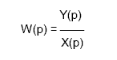

Передаточная функция является дробно-рациональной функцией комплексной переменной:  
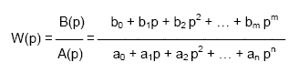

где:  
  
Передаточная функция имеет порядок, который определяется порядком полинома знаменателя (n).

Из формулы следует, что изображение выходного сигнала можно найти как  


Так как передаточная функция системы полностью определяет ее динамические свойства, то первоначальная задача расчета САР сводится к определению ее передаточной функции. При расчете настроек регуляторов широко используются достаточно простые динамические модели промышленных объектов управления. В [частности](https://genew.ru/postroenie-v-rossii-demokraticheskogo-gosudarstva-s-razvitimi.html), использование моделей инерционных звеньев первого или второго порядка с запаздыванием для расчета настроек регуляторов обеспечивает в большинстве случаев качественную работу реальной системы управления.

1. Как ввести передаточную функцию в окне Matlab?

Чтобы ввести передаточную функцию, нужно вбить в окне MatLab, как объект- tf передаточную функцию:

n= [n2 n1 n0]

d= [1 d2 d1 d0]

f= tf (n, d)

Или же в нашем случае мы вбиваем передаточную функцию модели судна, как объект- tf :

P=tf ( K,[Ts 1 0] )

Затем вводим передаточную функцию интегрирующего звена:

R0=tf (1, [TR 0] )

1. С [помощью каких операций](https://genew.ru/2-modeli-lizingovih-operacij.html) (функций) строятся в MatLab модели параллельного и последовательного соединений, системы с обратной связью?

С помощью данной функции R= feedback (R0, 1), мы замыкаем интегратор единичной отрицательной обратной связью, а затем строим передаточную функцию последовательного соединения объекта с привода G= P*R

1. Как построить ЛАФЧХ разомкнутой системы?

Нужно вбить передаточную функцию разомкнутого контура в окно MatLab:

L=G*H

А затем строим ЛАФЧХ разомкнутой системы:

bode(L)

1. Как определяются запасы устойчивости по амплитуде и по фазе? Что означают эти величины? В каких единицах они измеряются?

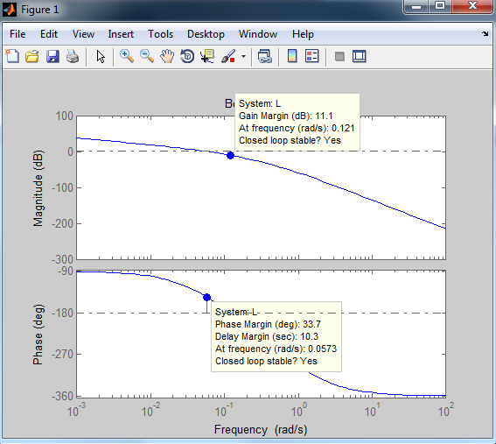

Запас устойчивости по амплитуде (11.1 дБ) - это [расстояние от ЛАЧХ до прямой при](https://genew.ru/teoreticheskie-voprosi-rubejnogo-kontrolya-1-1-semestr.html) 0 дБ на частоте, на которой фазовая характеристика пересекает прямую при -180 градусов. На этой частоте система имеет коэффициент усиления меньше 1.

Запас устойчивости по фазе (33.7 градусов)- это расстояние от частотной характеристики до горизонтальной прямой при -180 градусов на частоте среза. На этой частоте фазовая характеристика имеет значение больше -180 градусов.

1. Какие возможности предоставляет модуль SISOTool?

SISO(Single Input Single Output), что означает система с одним входом и одним выходом, которая представляет собой простую систему управления.

С помощью данного модуля можно выбирать необходимое расположение корней и соответствующий коэффициент усиления, перетаскивая их мышью. При этом смещаются и все остальные, так как система имеет одну степень свободы.

1. Что такое:

Корневой годограф -  траектория, описываемая на комплексной плоскости полюсами передаточной функции динамической системы при изменении одного из ее [параметров](https://genew.ru/1-raschet-parametrov-i-opisanie-tehnologii-viplavki-stali-mark.html). Обычно изменяемым параметром является коэффициент усиления системы.

Корневые годографы применяют при анализе устойчивости системы.

Перерегулирование - это максимальное отклонение ∆hmax регулируемой величины от установившегося значения, выраженное в процентах от h0 = h(∞). Абсолютная величина ∆hmax определяется из кривой переходного процесса: ∆hmax = hmax − h(∞).

Соответственно перерегулирование:

Время переходного процесса - это время, после которого сигнал выхода отличается от установившегося значения не больше, чем на заданную малую величину. Оно оценивается по степени устойчивости замкнутой системы.

1. Как влияет увеличение коэффициента усиления контура на ЛАФЧХ?

«Подъем» ЛАЧХ означает увеличение [коэффициента усиления контура](https://genew.ru/varikap-ponyatie-vidi-naznachenie.html), при этом фазовая характеристика не изменяется. Точность системы повышается, однако увеличивается и влияние высокочастотных помех. Поскольку частота среза увеличивается, повышается быстродействие системы. При этом переходные процессы приобретают выраженный колебательный характер, запасы устойчивости уменьшаются, при дальнейшем увеличении коэффициента усиления теряется устойчивость.

1. Почему в дифференцирующей части ПД-регулятора используется дополнительный фильтр в виде апериодического звена с постоянной времени?

На практике реализовать идеальное дифференцирование невозможно, так как частотная характеристика звена бесконечно увеличивается на высоких частотах. Поэтому используют дифференцирующее звено с дополнительным фильтром



Чрезмерное увеличение может привести к неустойчивости системы, уменьшение этой величины затягивает переходный процесс.

1. Какие преимущества дает использование ПД-регулятора в сравнении с П-регулятором?

П-регулятор является простейшим усилителем с передаточной функцией:

C(s)=Kc .

ПД- регулятор предназначен для улучшения качества регулирования и повышения быстродействия. Передаточная [функция может быть представлена в виде](https://genew.ru/ispolezovanie-informacionnoj-sistemi-strahovoj-kompanii.html):

C(s)=Kc(1+TDs), где TD- постоянная времени дифференцирующего звена.

На практике реализовать идеальное дифференцирование невозможно, так как частотная характеристика звена бесконечно увеличивается на высоких частотах.

1. Как влияет увеличение коэффициента усиления контура на перерегулирование и время переходного процесса?

Величина общего коэффициента усиления К0существенно влияет на ошибку регулирования в установившихся режимах. Для снижения ошибки регулирования общий коэффициент К0 должен быть возможно большим. Однако при увеличении общего коэффициента усиления К0выше определённой величины, примерно равной  , переходный процесс изменяется от апериодического к колебательному. Длительность протекания переходного процесса в этом случае определяется длительностью затухания колебательной составляющей выходной переменной.

1. Как найти порядок передаточной функции замкнутой системы, зная характеристики всех ее блоков?

Найти передаточную функцию и ее порядок будет равен порядку полинома знаменателя.

1. Связана ли близость полюсов передаточной [функции замкнутой системы к мнимой оси](https://genew.ru/2-dinamicheskij-raschet-zamknutoj-sistemi-elektroprivoda.html) с малым запасом устойчивости?

Близость полюсов к мнимой оси означает, что степень устойчивости мала. При этом запас устойчивости больше, чем в случае полюсов, расположенных на большем расстоянии от мнимой оси.

1. Как зависит статический коэффициент усиления замкнутой системы от характеристик измерительного устройства?

Рассмотрим динамическую систему с одним входным воздействием *x(t)* :

                                            y(t) = W(p) x(t), где

                                          W(p) = A(p)/B(p),

                                А(p) =  am pm + am-1p+... +ao,

                                B(p) =  bnpn +bn-1 p+...+ b,        .

Будем полагать, что в данном случае в качестве входа *x(t)* может выступать как задающее, так и возмущающее воздействие, а под системой управления подразумевается как разомкнутая система, так и замкнутая. Для статической системы, т.е. системы,  у которой *b**0*, значение передаточной функции в точке *p = 0* определяется как :   *W(0) =a**/ b**= k,*где *k* – статический [коэффициент системы](https://genew.ru/2-kratkaya-harakteristika-hozyajstva-raschetnie-shemi.html), и при постоянном входном воздействии  *х(t) = const* имеет место .

Для статической системы характеристическое уравнение *B(p) = 0* не имеет нулевых корней. Включение статического (пропорционального) регулятора в схему управления уменьшает статизм замкнутой системы в *1/(k+1)* раз, где *k* – коэффициент усиления разомкнутой системы, при этом увеличивается астатизм, то есть возрастает точность выполнения командного (задающего) сигнала.

1. Что такое астатическая система? Что такое порядок астатизма?

Астатическая система - система, в которой при постоянном задающем или возмущающем воздействии устанавливается равная нулю ошибка, не зависящая от величины этого воздействия.

Порядок астатизма- параметр АС, характеризующий ее свойства как астатической системы и определяемый структурной схемой АС. При ступенчатом входном сигнале порядок астатизма замкнутой АС равен числу интегрирующих звеньев в соответствующей цепи обратной связи.

При v>0 система астатическая. Число v порядок астатизма.